Исторические сведения
Фосфор, вероятно, был впервые выделен еще в XII веке арабским алхимиком Алхид Бехилом. Документированное открытие фосфора, возможно, было повторным и состоялось в 1669 г., когда это сделал немецкий алхимик Хённиг Бранд (1630–1710), за ним и был закреплен приоритет открытия фосфора. Оба ученых наблюдали свечение фосфора и его самовоспламенение.
… Отставной солдат Хённиг Бранд из Гамбурга, подобно другим алхимикам, упорно пытался отыскать волшебный философский камень, который возвращал бы больным старикам молодость и здоровье, а все металлы обращал в золото.
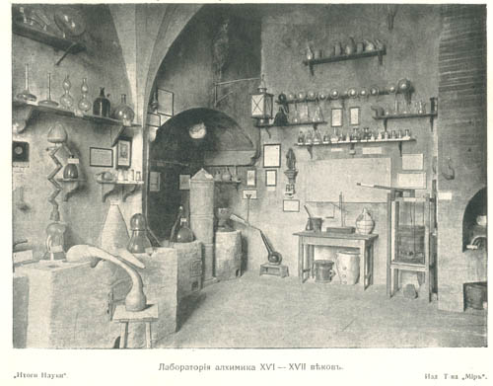
Рис. 2. Лаборатория алхимика XVI–XVII веков
Как и другие алхимики, Бранд действовал вслепую, подвергая разнообразные вещества химическим операциям – перегонке, выпариванию, прокаливанию. Однажды ему пришло в голову выпарить воду из мочи, которая в большом количестве скапливалась в ямах около солдатских казарм. Сказано – сделано. И вот получен сухой остаток от выпаривания. Бранд смешивает его с углем и песком, прокаливает и... в реторте оказывается удивительное светящееся в темноте вещество, которое он назвал «холодным огнем».
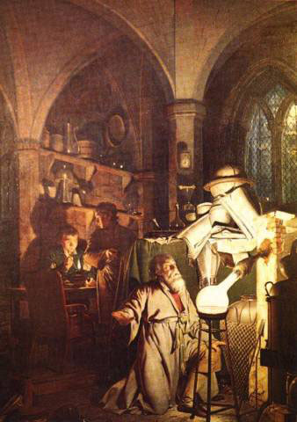
Рис. 3. Открытие фосфора изображено на картине английского художника Дж. Райта («Райт из Дерби», 1734–1797 гг.)
Полученный Хённигом Брандом в 1669 году фосфор не превращал серебро в золото, но обогатил своего первооткрывателя: за большие деньги алхимик показывал таинственное вещество знатным и богатым особам...
Но вскоре монополия на демонстрацию фосфора закончилась самым бесславным образом: тайну получения элемента-светоносца Бранд в 1671 году продал немецкому врачу Иоганну Крафту из Дрездена. Крафт демонстрировал опыты с фосфором во время своих поездок по Европе. Потом секретом завладели еще два их соотечественника.
Наконец, в 1680 году независимо от предшественников новый элемент получил английский физик и химик Роберт Бойль.
Свойства фосфора

Відкриття фосфору зображене на полотні английського художника Дж. Райта («Райт із Дербі», 1734–1797 рр.)

